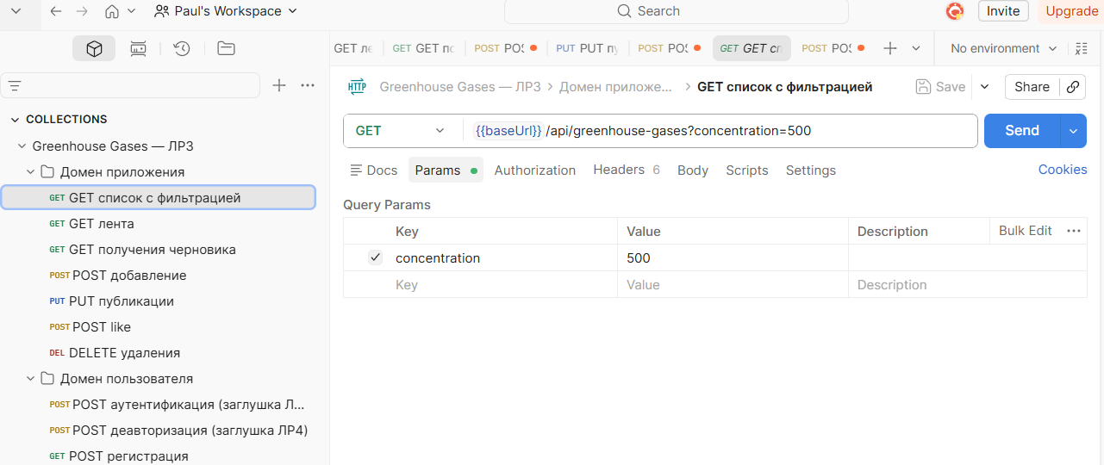
Рис.1 Коллекция
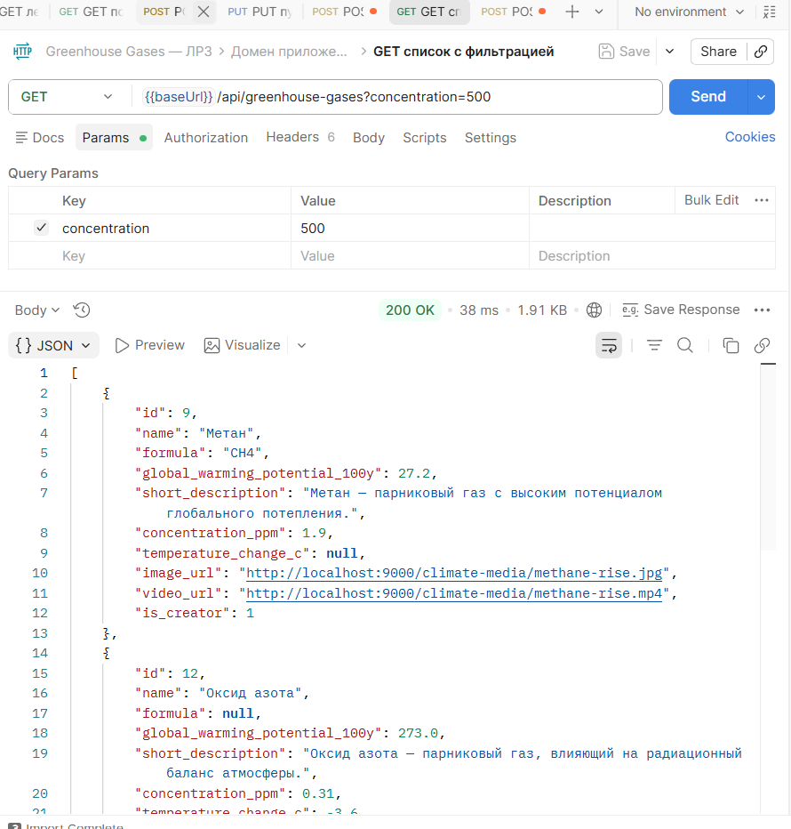
Рис.2 Получение опубликованных газов с фильтрацией по ppm <= 500
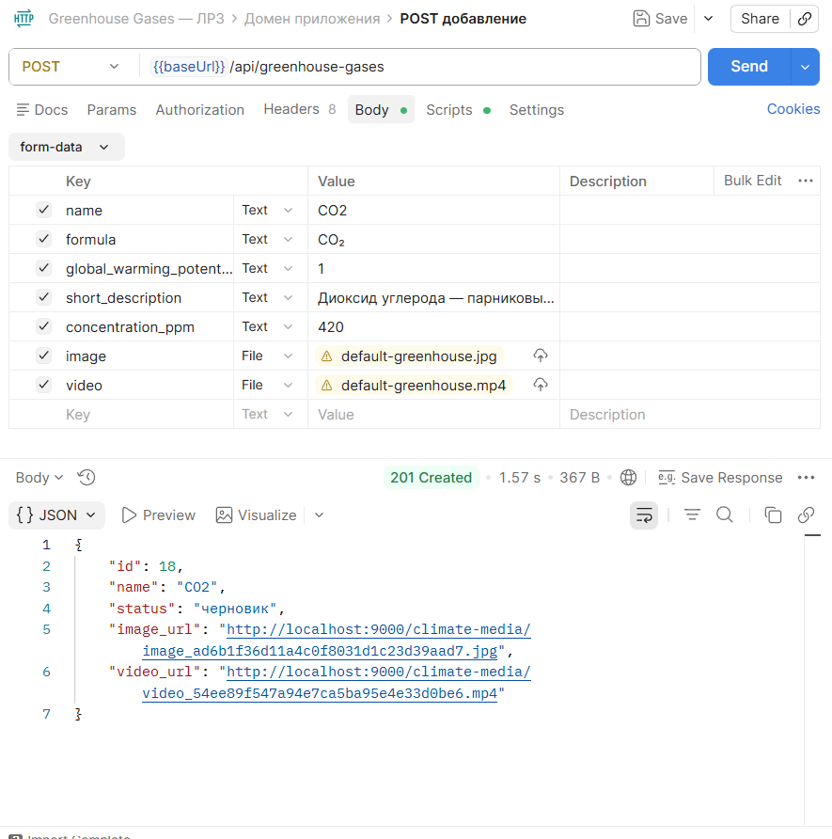
Рис.3 Создание черновика газа с изображением и видео
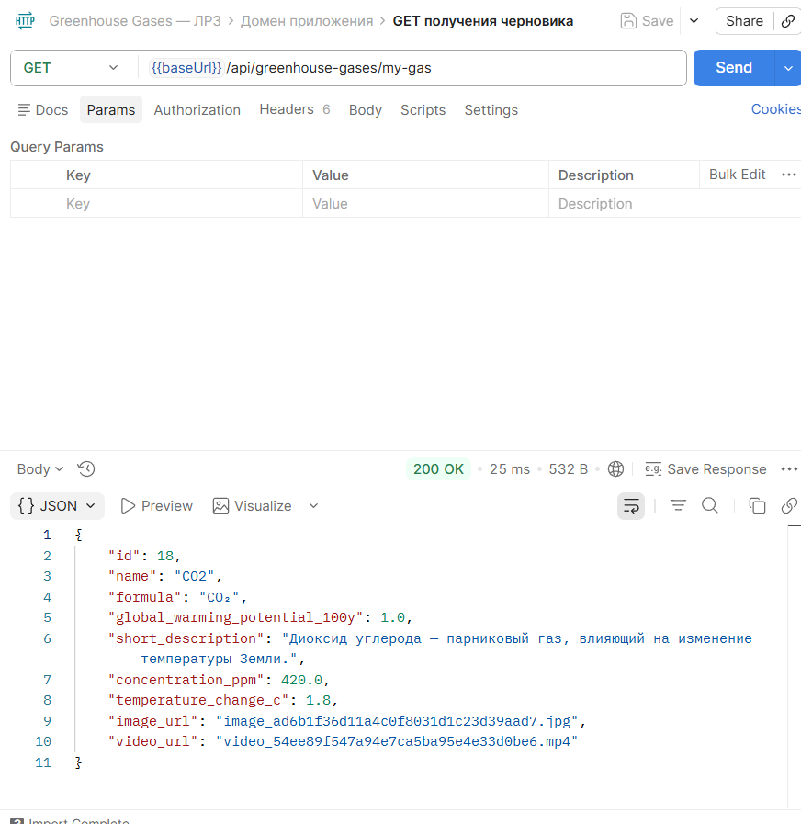
Рис. 4 Получение черновика текущего пользователя без указания идентификатора
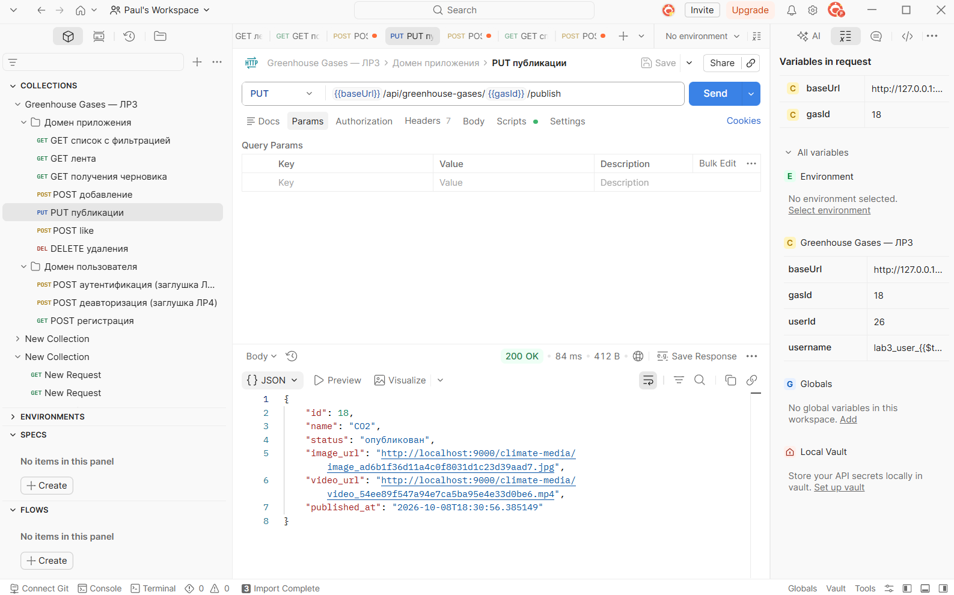
Рис.5 Публикация черновика газа
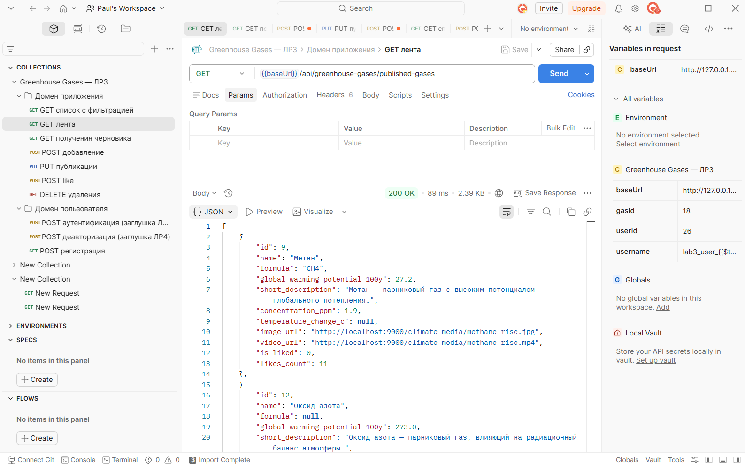
Рис.6 Получение ленты без указания идентификатора
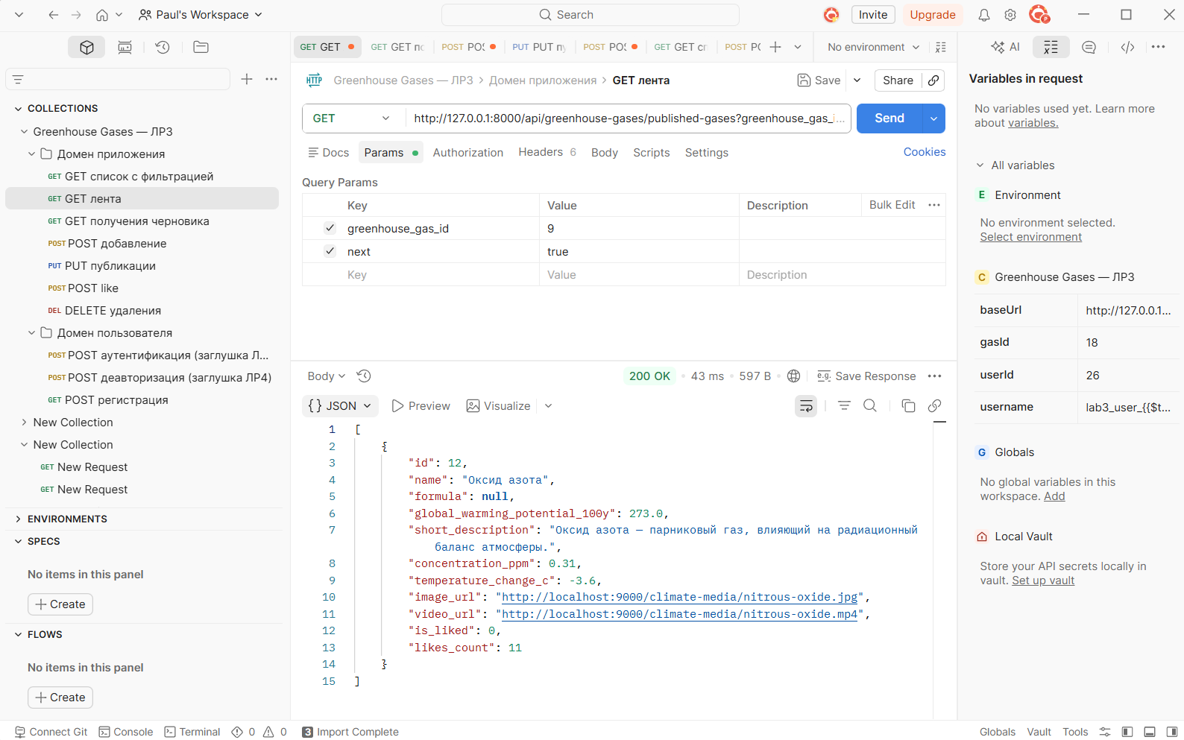
Рис.7 Получение следующего опубликованного газа в ленте
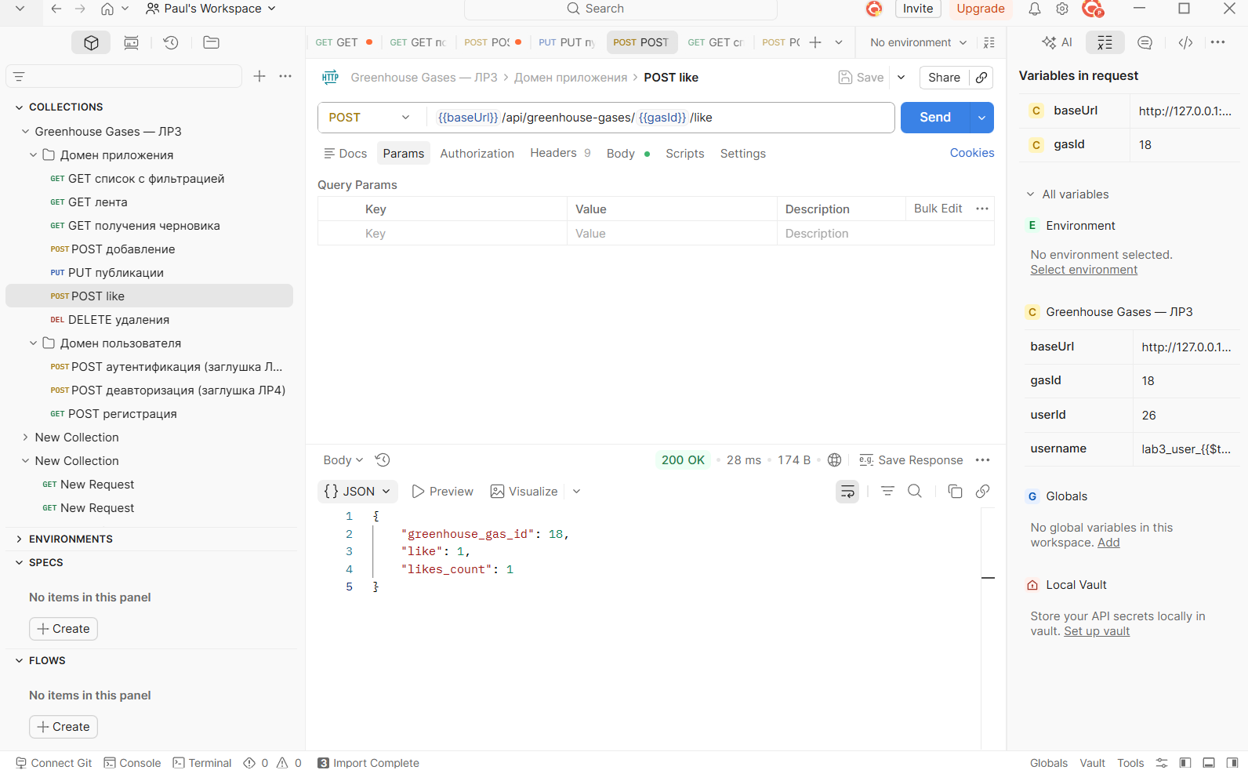
Рис.8 Установка отметки сердечка текущим пользователем

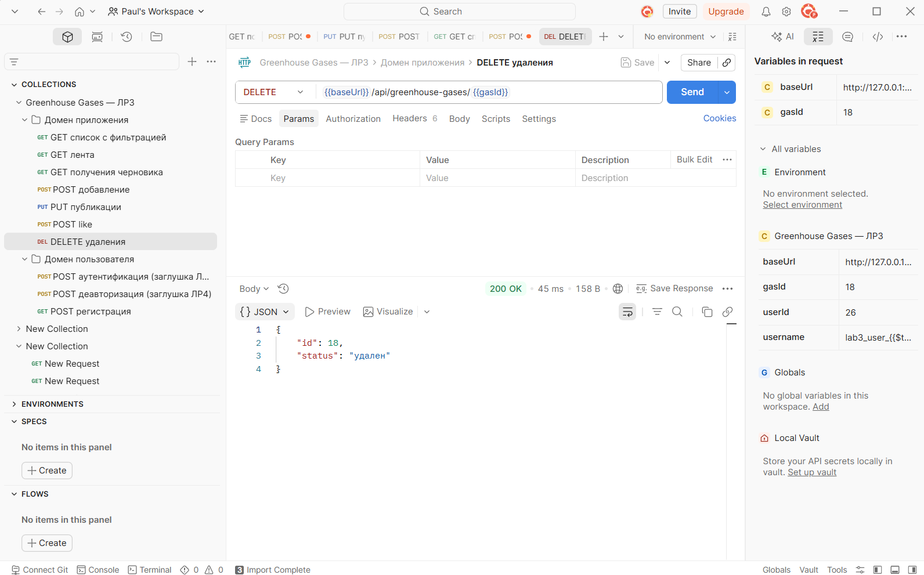
Рис.9 Мягкое удаление собственного газа
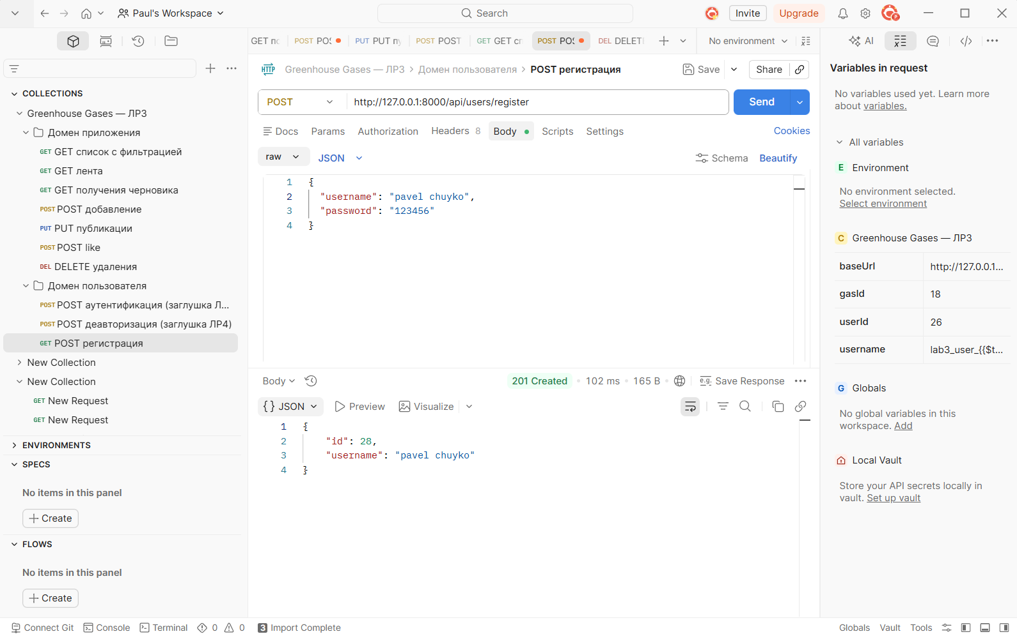
Рис.10 Регистрация нового участника
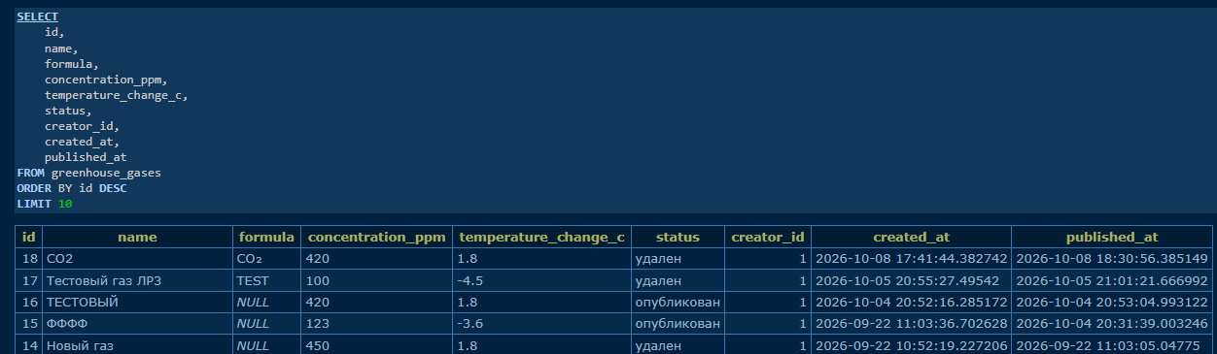
Рис.11 Результат проверки газа в БД
9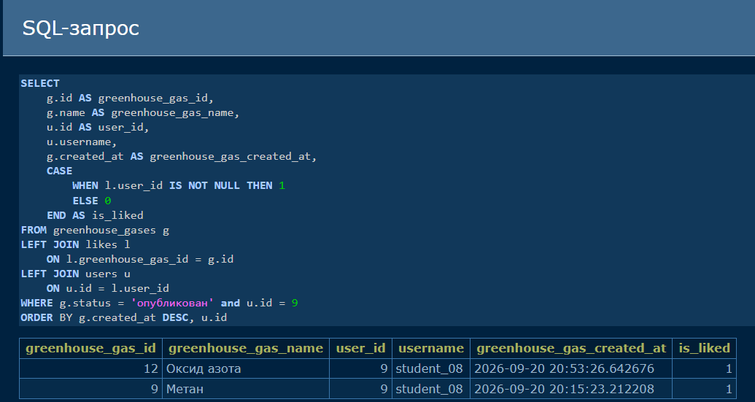
Рис.12 Отметка интереса к грузу от фиксированного пользователя user_id =9
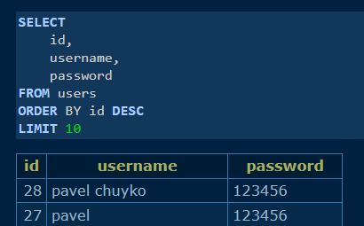
Рис.13 Новый пользователь, созданный через API регистрации
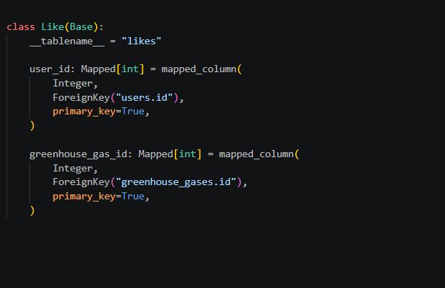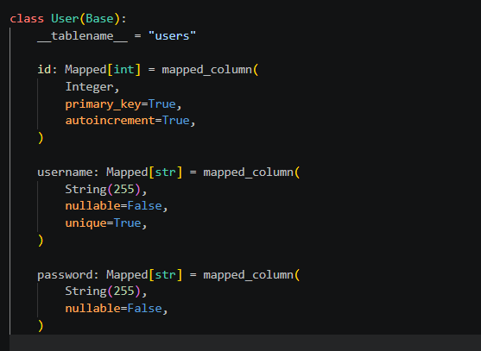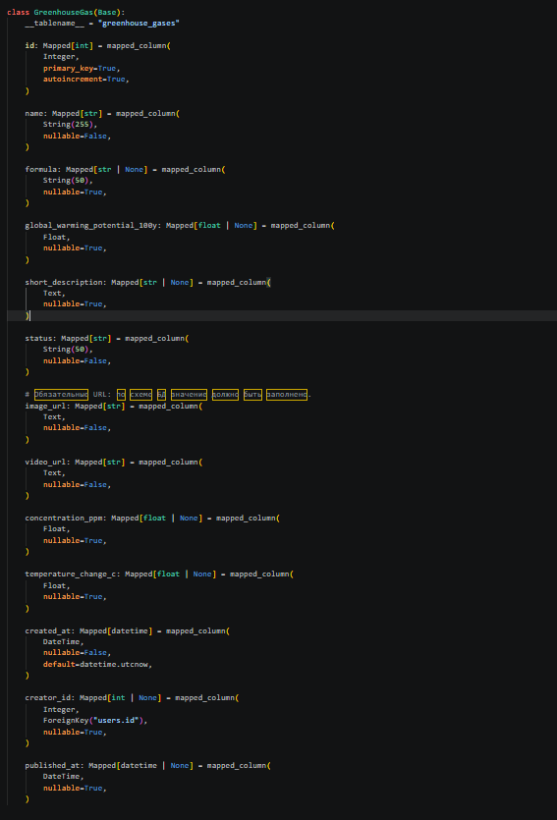
Рис.14 ORM-модели груза, пользователя и отметки интереса
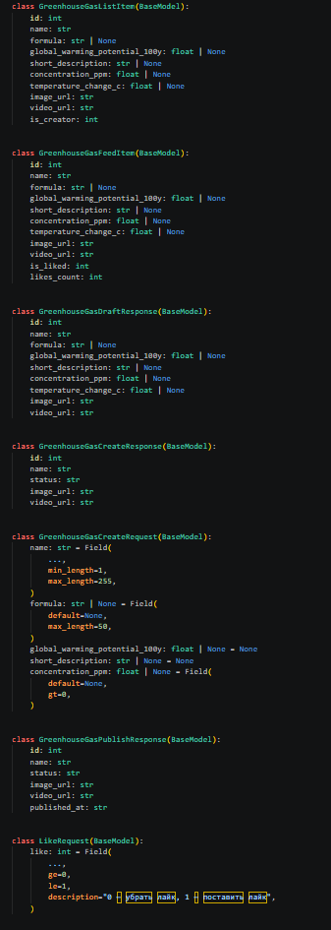
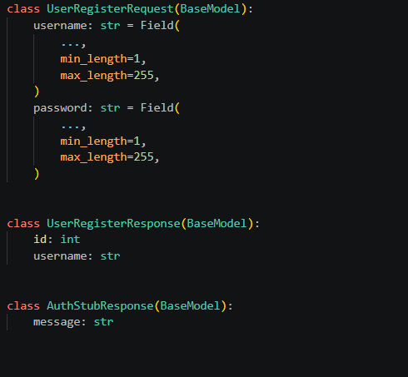
Рис. 15 Схемы входных данных и JSON-ответов API
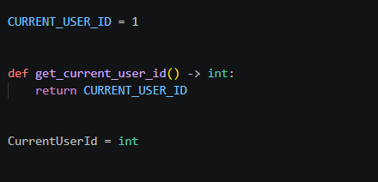
Рис.16 Функция-singleton фиксированного пользователя и её использование при создании груза
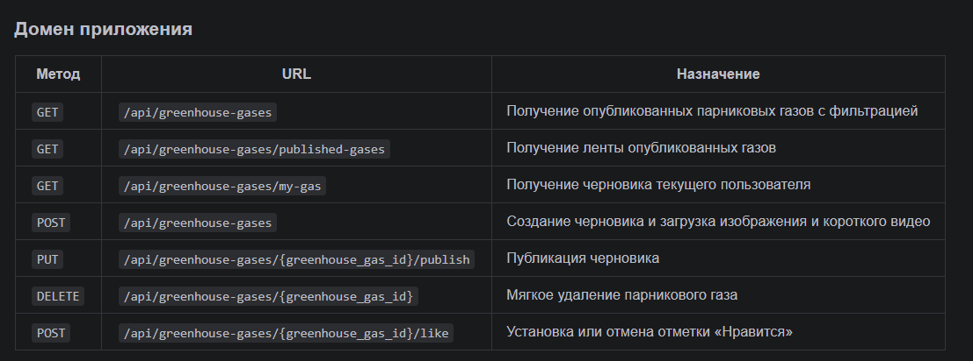
Рис.17 Документация HTTP-методов и структуры базы данных

